**Fizikas Komandu Olimpiāde**

11. klase

**Diožu ķēde**

Jums ir strāvas avots ar spriegumu V un N diodes ar pretestību R, kuras vēlaties saslēgt tā, lai katra diode spīdētu. Parādiet prasīto slēgumu un aprēķiniet izveidotās ķēdes pretestību! Uz ko tiksies izveidotās ķēdes pretestība, ja N tieksies uz bezgalību? Uz katru diodi ir nepieciešams lielāks spriegums par 0.5V, lai tā spīdētu.

**Slīdošā kaste**

Klucītis ar masu m un malas garumu a slīd pa virsmu bez berzes ar ātrumu v. Pēkšņi, no zemes galvu izbāž Jānītis un klucis pret to atsitas, paliekot uz vienas šķautnes kā parādīts zīmējumā. Kāds ir minimālais nepieciešamais ātrums, ar kuru klucītim vajadzēja kustēties, lai tas varētu pārlidot pāri Jānīša galvai? Jānīša galva, salīdzinot ar a, ir ļoti maza.

**Elektriskais bezsvars**

Astronauts Jānītis vēlas izjust bezsvara stāvokli, bet viņam nav raķetes, tāpēc viņš plāno izmantot elektrostatiku savam mērķim. Zemes masa ir 6*1024 kg, bet Jānīša masa ir 70 kg. Par nelaimi Zeme ir neitrāli lādēta, tomēr savam nolūkam Jānītis ir injicējis Zemes kodolā -1 kulonu lādiņa, kas padara Zemi nedaudz negatīvu. Līdz kādam lādiņam Jānītim vajadzētu uzlādēt sevi, lai viņš spētu izjust bezsvara stāvokli? Zemes rādiuss ir 6371 km.

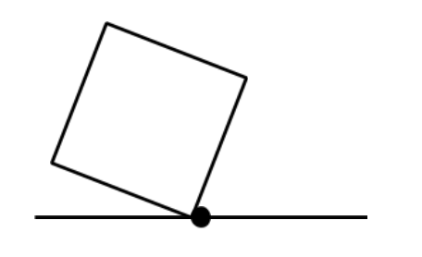

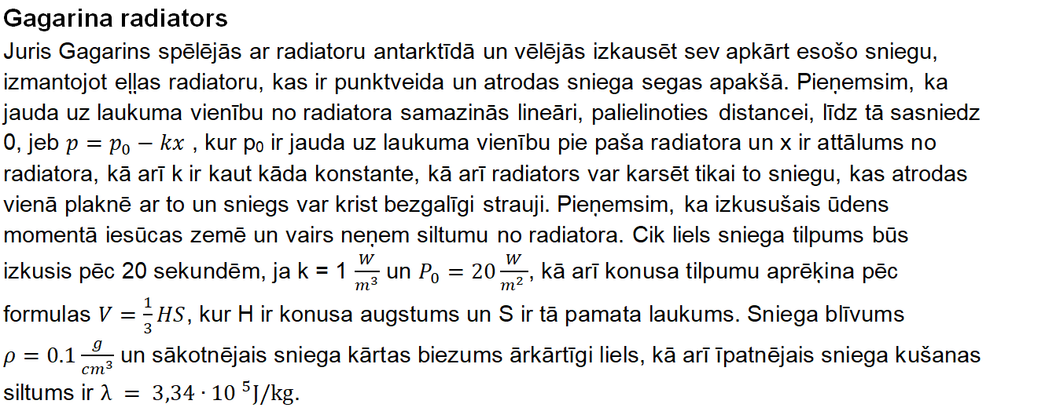

**Bezgalīgā spēle**

Elektriķis Jānītis vēlējās iespaidot Zānīti, tāpēc sāka būvēt elektrisku ķēdi ar pēc iespējas augstāku pretestību, pieliekot rezistoru jebkurā ķēdes vietā. Zānīte iebilda pret šo ideju, tāpēc centās samazināt ķēdes pretestību ar tādu pašu metodi – ieliekot rezistoru jebkurā ķēdes vietā. Viņi turpināja tā darīt bezgalīgi, jo aizrāvās ar savu nodarbi. Kāda būs ķēdes pretestība pēc bezgalīgi daudziem gājieniem, ja abi savus gājienus veic stratēģiski? Abus interesē nevis tieši tā brīža situācija, bet gan situācija, kas būs pie bezgalīgā gājiena. Ar rezistoru var ievietot jebkurā vietā ir domāts, ka to var ievietot kaut kur starp jau uzliktiem rezistoriem, paralēli citiem uzliktiem rezistoriem vai ķēdes sākumā vai beigās.

**Pieminot Zēneru (20 punkti)***Piezīme: dažas uzdevuma daļas var risināt neatkarīgi no pārējām, tomēr vēlams uzdevuma punktiem iet cauri secīgi. Lai saņemtu visus punktus, atbildēs parādi arī risinājuma gaitu!*

Apskatīsim slēgumu, kurš satur neideālu diodi ar doto voltampēru raksturlīkni pozitīvai strāvai (pieņemt, ka pretējā virzienā diode strāvu nelaiž cauri):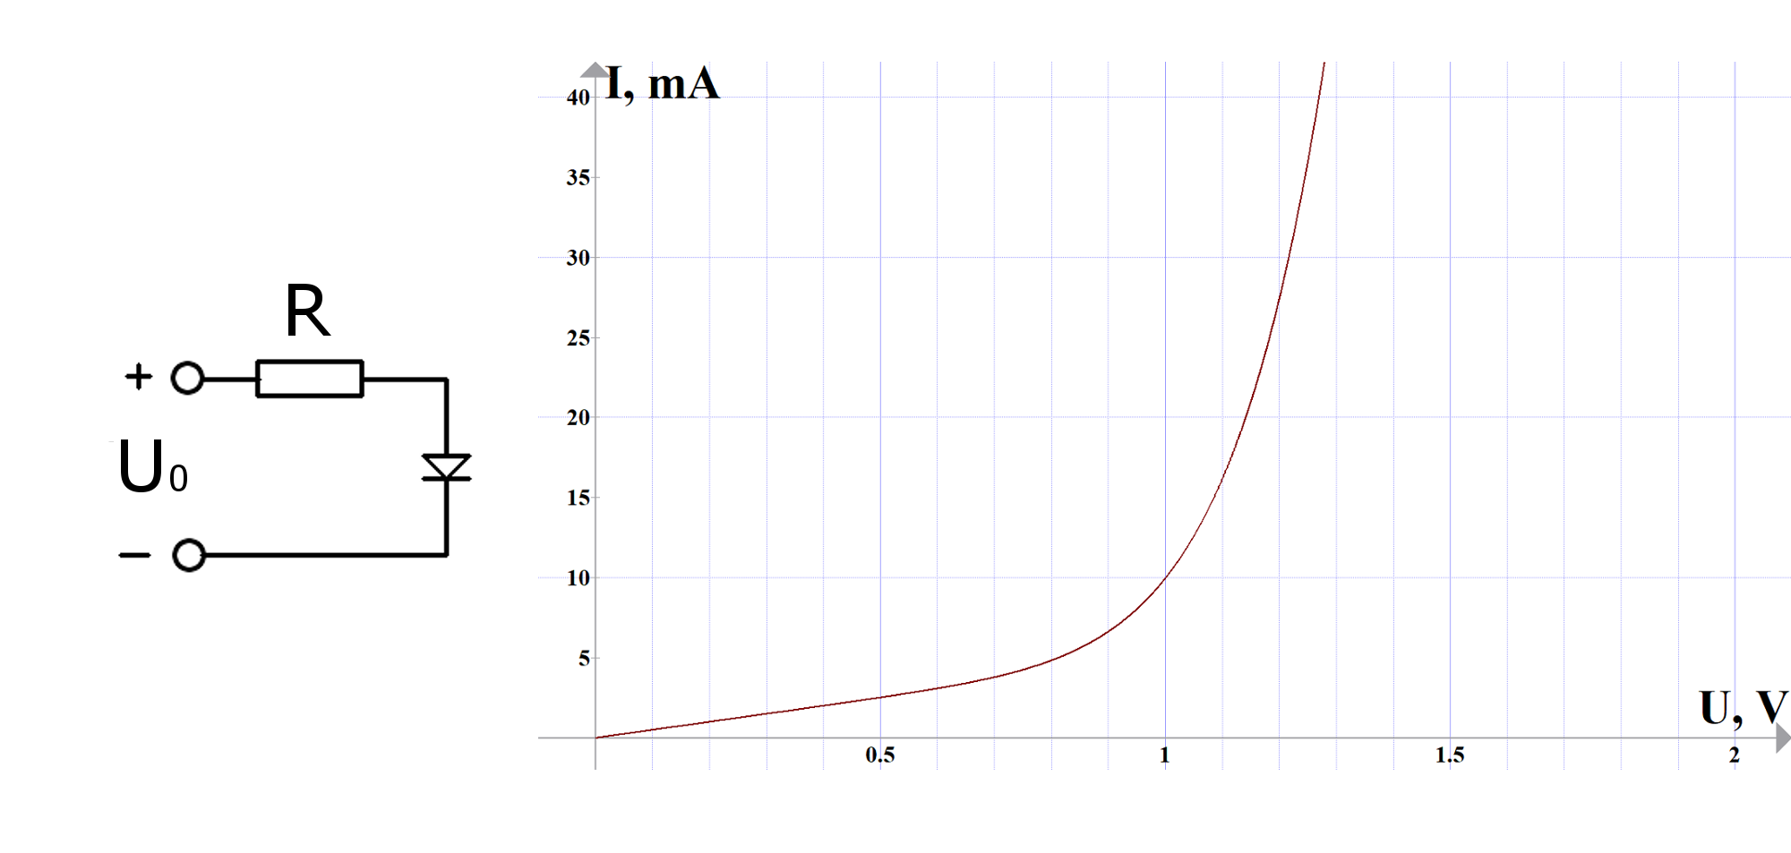

i) No voltampēru raksturlīknes redzams, ka pie mazām UD vērtībām, strāva uz diodes pieaug gandrīz lineāri, tātad varam piešķirt diodei pretestību RD. Kāda būs aptuvenā diodes pretestība RD, kad spriegums uz tās ir 0,5V? Pieņemot, ka šī pretestība apraksta diodes uzvedību visām UD vērtībām no 0 līdz 0,75V, pie kādas slēgumā redzamās pretestības R vērtības diodi vairs nevarēs aprakstīt ar pretestību RD? Līdzstrāvas avots nodrošina vienmērīgu spriegumu U0 = 2V. *(2,5p)*

ii) Kāds būs spriegums uz diodes, ja U0 = 2V un R = 50Ω? Kāds būs spriegums uz aplūkotās diodes, ja diodei paralēli ieslēgs tai identisku diodi tajā pašā virzienā?

*(2,5p)*

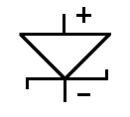

Ja apskatītajai diodei pieliktu pietiekošu negatīvu (pretējā virzienā vērstu) caursites spriegumu, tā sāks vadīt strāvu, un tā vairs nebūs izmantojama[1]. Tomēr eksistē speciāli šim nolūkam veidotas t.s. Zēnera diodes, kas ir izmantojamas arī tad, ja tām tiek pārsniegts caursites spriegums. Tālāk apskatīsim kādu šādu Zēnera diodi, kuras shematiski attēlosim sekojoši:

Rīcībā esošajai Zēnera diodei raksturīga sekojoša voltampēru raksturlīkne, kura pie pozitīvām strāvām sakrīt ar jau aplūkoto:

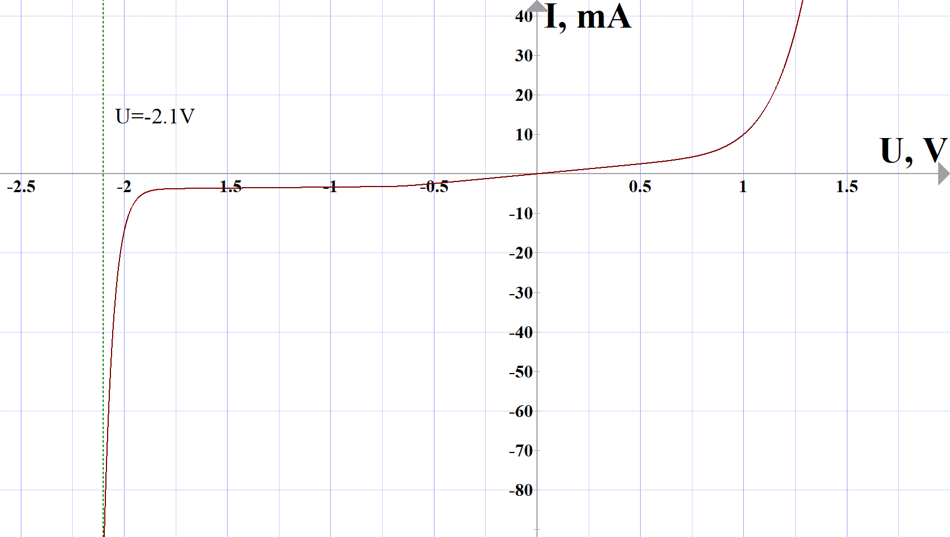

Ieslēgsim šo diodi iepriekš apskatītajā slēgumā pretējā virzienā:

iii) Kāda tagad būs kopējā strāva, kāda plūdīs slēgumā, ja U0 = 2V un R = 50Ω?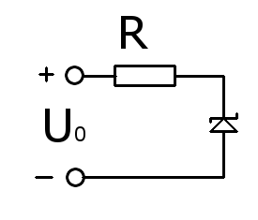

*(1p)*

Pēc dotās voltampēru raksturlīknes redzam, ka diodes caursites spriegums ir aptuveni 1.9V. Pieņemsim arī, ka uz diodes pretējā virzienā ar galīgu strāvu nevar uzlikt vairāk kā 2.1V. Šo īpašību mēdz izmantot, ja spriegums U0 nedaudz svārstās ap kādu vērtību US, bet nepieciešams nodrošināt konstantu spriegumu U1. Šim nolūkam varam izmantot sekojošo slēgumu:

iv) Mūsu rīcībā ir dotā shēma un sprieguma avots, ar kuru iespējams mainīt ieejošo spriegumu U0, kurš vienmēr svārstās 5% diapazonā ap iestatīto U0. Kāda būs minimālā U0 vērtība, kādu jānodrošina, lai spriegums U1 vienmēr būtu intervālā no 2.05 līdz 2.1 V?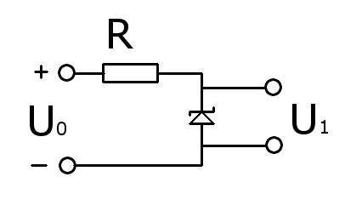

*(4p)*

v) Uzzīmē shēmu, kas nodrošinātu divas reizes lielāku izejas spriegumu U1.

*(1p)*

vi) Pirmajā punktā dotajai shēmai ar parasto diodi līdzstrāvas avota U0 vietā tagad pieslēdz maiņstrāvas avotu, kura spriegumu apraksta funkcija U=UScos(ωt). Uzzīmē, kā laikā mainīsies strāva, kas plūst cauri ķēdei. Dots, ka U0=1V, R=100Ω, kā arī, ka maiņstrāvas frekvence f=60Hz. Pieņem, ka uz diodes netiek sasniegts tās caursites spriegums.

*(2,5p)*

vii) Uzzīmē, kā laikā mainīsies strāva, ja iepriekšējā punkta shēmā parastās diodes vietā ieslēdz Zēnera diodi. Atkal izmanto, ka U0=1V, R=100Ω, f=60Hz.

*(2,5p)*

viii) Kvalitatīvi (uz asīm norādi tikai svarīgākās vērtības) uzzīmē, kā mainīsies spriegums uz diodes, ja U0=5V, R=1Ω, f=60Hz. Kāda būs maksimālā strāva, kas plūdīs slēgumā? Pieņem, ka pozitīvā virzienā virs U=1.2V Zēnera diodes voltampēru raksturlīkne turpinās kā taisne.

*(4p)*

Noderīgas formulas: U=IR :)

**Ieeļļotais magnēts (20 punkti)**  
Garš stieņveida magnēts ar garumu L=30cm iestiprināts aiz viena gala elastīgā eņģē, kuras spēka momenta atkarību no novirzes leņķa no līdzsvara apraksta funkcija M=k∆θ, kur k=350N/rad. Pie otra stieņa gala tuvina magnētu ar garumu l=10cm (skatīt attēlu) tā, ka tas vienmēr ir perpendikulārs garajam stienim. Līdzsvara stāvoklī ∆θ=1rad, bet attālums starp magnētu galiem r0=10cm.

Zināms, ka magnētisma spēks, kāds darbojas uz lielā magnēta galu pie šādiem nosacījumiem, ir proporcionāls rm, kur r - attālums starp abu magnētu galiem. Atrast konstanti m. Pieņemt, ka abu stieņu diametri ir ievērojami mazāki par mazā stieņa garumu.

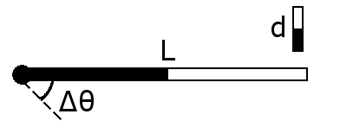

**Arombumba (15 punkti)**

Vannā tiek iemestas 2 arombumbas. Vienas rādiuss ir $r_{1} = 6.9cm$, otras $r_{2}=4.2cm$. Bumbas izšķīšanas ātrums (tilpuma izmaiņas) ir atkarīgs no virsmas laukuma S un šķīšanas ātruma koeficienta k (rādiusa izmaiņas koeficients) , kur $k_{2}/k_{1}=2.5$. Aprēķiniet, kurā brīdī otrās bumbas daļiņu daudzums vannā būs vislielākais, salīdzinot ar pirmās bumbas daļiņu daudzumu. Zināms, ka pirmā bumba izšķīdīs pēc laika $t_{1}=100s$.

**Ogošana**

Pēteris piedalās ogošanas sacensībās. Ieraugot ogu, viņam ir jānonāk pie tās pēc iespējas ātrāk, lai to nepaņemtu kāds cits. Pēteris ierauga ogu. Kāds ir īsākais laiks kurā Pēteris var nonākt līdz ogai, ja viņa pārvietošanās ātrums pa krūmiem ir 2m/s, bet pa pļavu viņš var skriet ar 4m/s? (Ogas un Pētera novietojums parādīts attēlā.)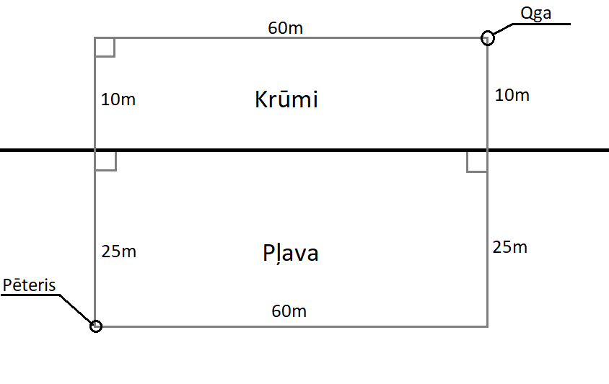

**Šļūtis**

Cilindriska, nenoslēgta cisterna, kas pildīta ar ūdeni, ir savienota ar cauruli, kas atrodas h = 5,2 m zem ūdens līmeņa cisternā. Šajā caurulē Šļūtis ielika glāzi, kura pildīta ar gaisu tā, ka tā pilnībā pieguļ caurulei. Kādai ir jābūt cisternas un caurules rādiusu attiecībai, lai glāze nokristu un nepaliktu “pielipusi” pie caurules? Pieņem, ka ūdens līmenis cisternā samazinās ar ātrumu v = 0,1 m/s, glāze ir cilindrs, kura pamata rādiuss ir R = 10 cm, tās masa ir m = 100 g, spiediens tajā ir p = 10 Pa, kā arī ūdens plūsma ap to netiek būtiski ietekmēta.

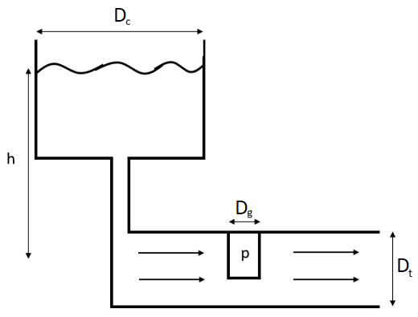

**Demonstrējums**

1. Kāpēc neona lampa un ekonomiskā spuldze spīd, bet kvēlspuldze nespīd?
2. Kas nosaka, kādā attālumā no iekārtas spuldzes sāks spīdēt?
3. Kāpēc, pēc tam, kad ekonomiskā spuldze sāk spīdēt, to attālinot, spīdēšana nepazūd?
4. Kāpēc, vispirms pietuvinot neona lampu, bet pēc tam ekonomisko spuldzi, neona lampa spīd blāvāk?

1. Tādēļ pirms diodes pievienošanas shēmai svarīgi pārbaudīt tās polaritāti - parasti garākā kājiņa norāda uz diodes pozitīvo galu, kurš diodes shematiskajā attēlojumā atrodas trijstūra pamatnes pusē.